А у нас листопад! Осень золотая!
Листья кружатся, летят, землю засыпая!
Мы субботник провели, очень все старались!
Взрослые и дети вместе убирали!
Много с листьями мешков мы насобирали,
Потрудились от души, а потом играли!

В нашем детском саду прошел осенний субботник. Коллектив детского сада вышел на уборку территории. Наша цель была очистить участки от листвы, веток, мусора. Во время субботника убирали опавшую листву и наслаждались прекрасным осенним пейзажем . В осеннем субботнике активное участие приняли не только сотрудники, но и воспитанники детского сада. Особо отличились воспитатели и воспитанники подготовительной к школе группы «Яблочко». Приятно было видеть, как трудятся мальчишки и девчонки, стараются походить на взрослых. Ребята детскими граблями убирали листву, собирали опавшие ветки. Каждый постарался от души! Общее мероприятие воспитывает у дошкольников патриотические чувства, гордость за свою проделанную работу.
Всем участникам субботника - огромное спасибо!
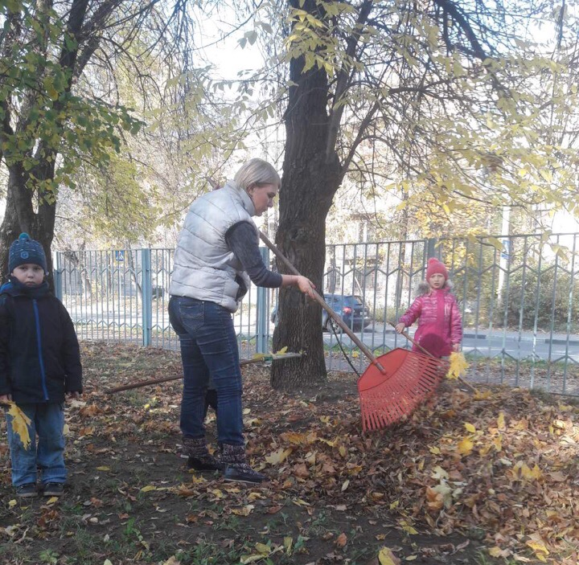
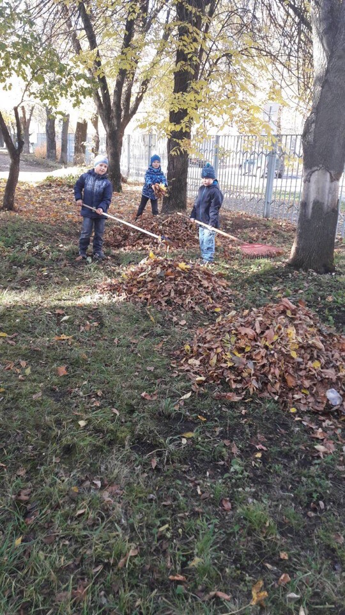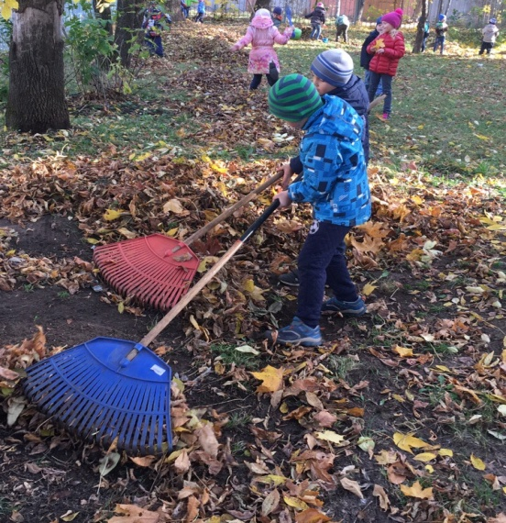
Подготавливаем огород к зиме. Посадили на зиму чеснок.
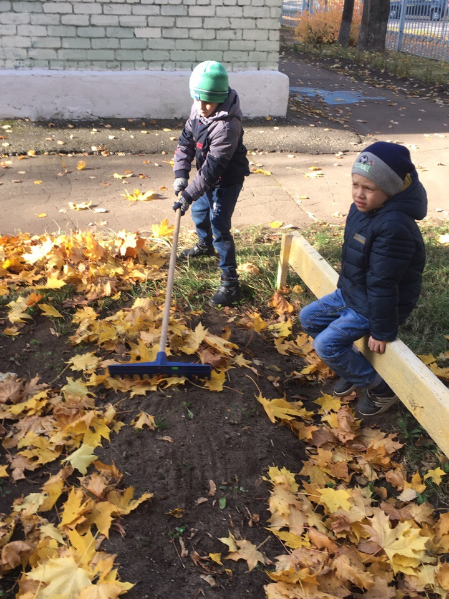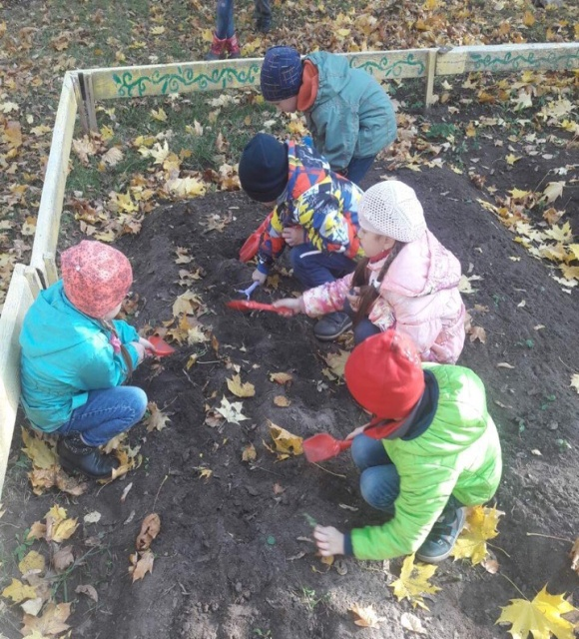
Убираем пожелтевшие листья цветов.
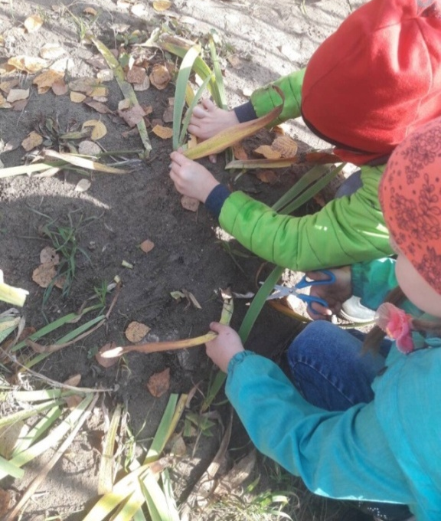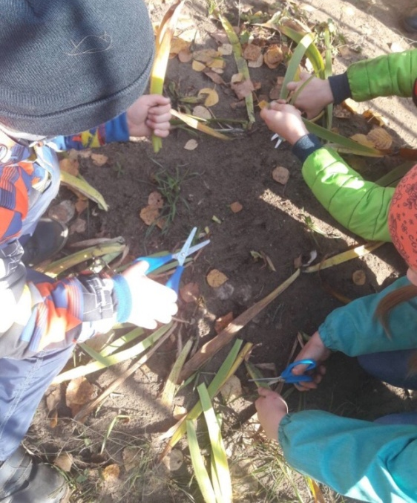
Мы не забываем и о клумбах. Собираем семена бархатцев, календулы, настурции.
